„Wspólna chwila” - spotkania dzieci z całego przedszkola
W naszym przedszkolu atmosfera jest niemalże kameralna. Jest z nami czterdzieścioro dzieci i wydaje się nam, że dobrze się znamy. Poznaliśmy naszych podopiecznych, i mam nadzieję, że i oni znają się dobrze nawzajem.

Jednak pod koniec zeszłego roku szkolnego narodził się pomysł wspólnych spotkań mających cykliczny charakter. Powodem tego projektu był niedosyt wzajemnych kontaktów. każdej grupie realizujemy własne programy dla poszczególnych dzieci, pracujemy także w oparciu o zamierzenia dotyczące całej grupy, uroczystości przedszkolne gromadzą nas wszystkich w sali gimnastycznej, czasem odwiedzamy się po sąsiedzku. Razem oglądamy przedstawienia teatralne, niektórzy mają wspólną rytmikę i religię. Ale tego wszystkiego było dzieciom za mało. Chcieliśmy częściej być razem, patrzeć na siebie, śpiewać te same piosenki i uczyć się wspólnie nowych zabaw. Byłam jedną z inicjatorek takich spotkań, gdyż mocno utkwiły mi w pamięci codzienne kontakty dzieci w Przedszkolu Montessori w Krakowie na ulicy Prochowej, w których miałam możliwość uczestniczyć.
Spotkania te nazywane „czerwona linia” odbywają się codziennie, maja charakter integrujący, ośmielający i kształcący odpowiednie postawy społeczne. Dzieci uwielbiają te chwile spędzone razem i obserwując Je widziałam radość ze wzajemnych kontaktów a także fakt, że zdobywają autentyczne doświadczenia towarzyskie, naśladują innych i coraz lepiej rozumieją zasady rządzące życiem społecznym.
Pragnęłam aby u nas było podobnie, koleżanki poparły ten projekt z ochotą. Tak więc już od października zaczęła się nasza przedszkolna „wspólna chwila”. Na każdą zabawę opracowywałyśmy szczegółowy scenariusz, ale jednocześnie dbałyśmy o to, aby spotkanie miało charakter dobrowolny i każdy mógł pozwolić sobie na odrobinę własnej inicjatywy. Linią porządkującą przestrzeń była tym razem „zielona linia” tzn. zaznaczony taśmą klejącą zielony kontur prostokąta który umożliwiał, jednym wejście do środka i prezentację siebie wszystkim tym, którzy znajdowali się na zewnątrz zielonej linii. Bazą naszych integracyjnych wyczynów była oczywiście muzyka. Ton nadawała gitara i śpiew, czasem posługiwaliśmy się taśmą z melodiami do metody Carla Orffa.
Dźwięki gitary i śpiew miały zachęcać dzieci do miłego spędzania czasu. Bardzo szybko nauczyły się postępować według proponowanego im scenariusza zabawy, uśmiechały się do innych, podawały ręce na powitanie, czasem wypowiadały jakieś słowa. Niektóre w kontaktach między sobą były niemalże wylewne, inne trochę bardziej onieśmielone. Szybko naśladowały czynności i miałam wrażenie, że poza nielicznym wyjątkami lubią to większe towarzystwo, lubią oglądać swoich kolegów i śmieją się radośnie na ich widok.
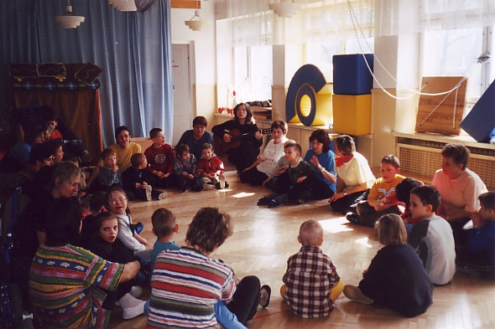
fot. Agnieszka Madej

Pokonując lęk przed prezentacją siebie stają się bardziej niezależne i trenują umiejętność odgrywania różnych ról, poznają zasady złożonych gier i zabaw. Nie możemy niestety poznać marzeń naszych dzieci, bo jest im trudno je wyrazić. Musimy próbować więc różnorodnie wypełniać Im wolny od rewalidacji czas. Proponujemy więc formy aktywności, które dostarczą radości i satysfakcji we wzajemnych kontaktach.
Obserwując i analizując nasze spotkania dochodzimy do wniosku, że „Wspólna chwila” była nam potrzebna. Wiemy już jakie korzyści przyniosła dzieciom, co możemy udoskonalić i co zaproponować w następnym roku. Poza atmosferą radości i wzajemnej aprobaty podczas naszych spotkań osiągnęłyśmy kilka całkiem realnych korzyści. Są to wyuczone zabawy muzyczne z cyklu metodyki Orffa oraz piosenki, które teraz zna całe przedszkole na Uroczym. Piosenki są tematycznie związane z porami roku, świętami i okazjonalnymi uroczystościami. Na całe gardło będziemy więc śpiewać przy różnych okazjach mając nadzieję, że inni, obserwując nas przypomną sobie maksymę:

„Szukaj przyjaciół tam gdzie śpiewają, tylko źli ludzie pieśni nie znają”
(wg J. W. Goethe)

P.S. Dziękuję koleżankom współtworzącym i wspólnie ze mną prowadzącym “Wspólną chwilę”, pani Renacie Kantor, nauczycielce grupy Myszki i pani Marcie Szczepaniak, muzykoterapeutce,

Teresa Chwaja, nauczyciel

